Муниципальное бюджетное образовательное учреждение
дополнительного образования
Стародубский центр детского творчества

План-конспект занятия
«Сказка» Выполнение иллюстраций
(Станковая композиция, 1 год обучения)

педагога дополнительного
образования МБОУДО СЦДТ
Поклонской Светланы Александровны

г. Стародуб
2022
Тема: Сказка. Выполнение иллюстраций.

Цель: выполнить композицию иллюстрации к любому сказочному литературному произведению, выбранному учащимся.
Задачи:
- Выполнить композицию иллюстрации к литературному произведению, выбранному учащимся
- Познакомить учащихся с искусством иллюстрации;
- Формировать навыки работы в разных художественных материалах.
- Воспитывать любовь и интерес к культурному наследию своего народа;
- Развивать ассоциативно-образное мышление, творческую и познавательную активность.

Материалы: акварель/гуашь, кисти, палитра, простые карандаши, лист бумаги А3, банка с водой.

Методы обучения: словесный, наглядный, практический.
Размер: А3 (30×40см).

Данная тема рассчитана на три занятия по два часа.

1 занятие – компоновка предметов в листе, прорисовка всех участников композиции, используя законы линейной перспективы. Заливка основных цветов.
2 занятие – работа цветом, передача объема предметов через светотеневую моделировку, показ взаимосвязи предметов и фона через световоздушную и цветовую среду.
3 занятие – проработка цветового решения, уточнение деталей. Завершение композиции.
Сказочное произведение выбирается учащимся самостоятельно. Предпочтение отдается отечественным авторам, можно брать современные произведения. Допускается иллюстрация к народным сказкам, авторским сказкам, можно брать за основу сказочные повести и фентези.
Не допускается срисовывание готовых иллюстраций или копирование сцен из кинофильмов, снятых по мотивам выбранного произведения. Материал для композиции по выбору учащихся (карандаш, акварель, гуашь и др.)
Композиция иллюстрации должна быть сюжетной, детально разработанной, включать не менее 1 фигуры человека. Портрет героя произведения в качестве иллюстрации не принимается, выполняем именно сюжет.

Образцы.
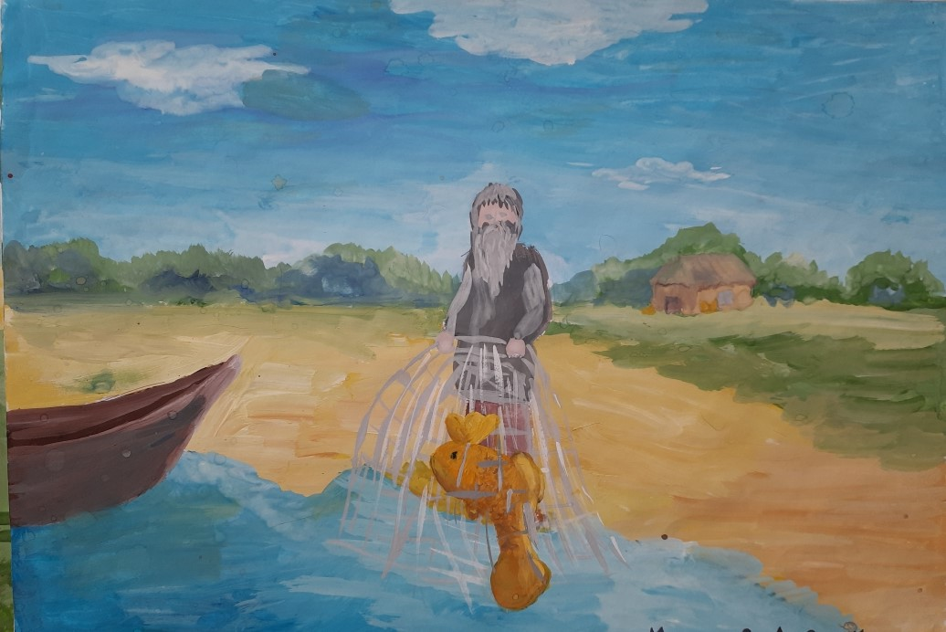
ПРОСЬБА ОБРАЗЦЫ НЕ СРИСОВЫВАТЬ, ПОВТОРЫ ПРИНИМАТЬ НЕ БУДУ!

